Sistemas de selo diafragma com transmissores de processo: Serviço de reparo, conserto com excelente custo benefício.
Iperó, Dezembro de 2017.
Os clientes que utilizam sistemas de selo diafragma com transmissores de processo montados podem agora tirar vantagem do serviço de reparo. A WIKA montou um pacote de serviços com o qual o benefício a longo prazo e os custos globais desta montagem de medição podem ser otimizados.

Sistemas de selo diafragma frequentemente operam sob condições extremas. Em caso de falha do sistema, no entanto, em muitos casos, basta substituir somente o selo diafragma montado e continuar usando o transmissor do processo. Como parte do serviço de reparo, a WIKA separa o sistema de medição, verifica e certifica a funcionalidade do transmissor do processo e substitui o selo diafragma montado por um equivalente. Assim, a calibração do novo sistema de selo diafragma estará refeita. Se necessário, a montagem e o fluido de preenchimento do sistema será otimizado e também um novo certificado de teste e de material poderá ser emitido.

Com o serviço de reparo, o transmissor de processo pode ser completamente utilizado durante sua vida útil de serviço. A troca preventiva do selo diafragma nas paradas planejadas reduz ainda o tempo de inatividade da planta. Para oferecer este serviço mundialmente o mais perto do cliente possível, a WIKA instalará centros de serviço nas subsidiárias respectivas.

Número de caracteres: 1.202
Palavras-chave: Serviço de reparo

WIKA do Brasil Indústria e Comércio Ltda.
Av. Ursula Wiegand, 03
18560-000 Iperó, SP
Brasil
Tel. +55 15 3459-9700
Fax +55 15 3266-1169
vendas@wika.com.br
www.wika.com.br

Foto corporativa WIKA:
Flyer WIKA Serviço de reparo para sistemas de selo diafragma com transmissores de processo

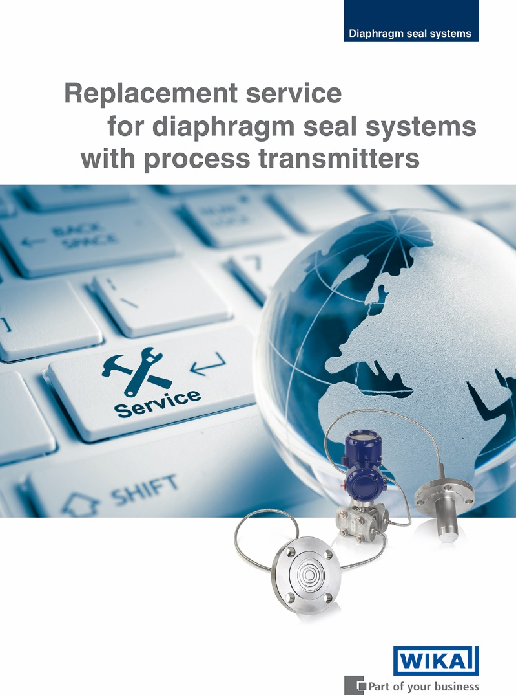

Editado por:
WIKA do Brasil Indústria e Comércio Ltda.
Thaís Mota e Hugo Silva
Marketing Services
Av. Ursula Wiegand, 03
18560-000 Iperó, SP
Brasil
Tel. +55 15 3459-9765/9701
Fax +55 15 3266-1169
thais.mota@wika.com
www.wika.com.br

WIKA press release 15/2017

